MAXON Адаптер питания DK-DC18V
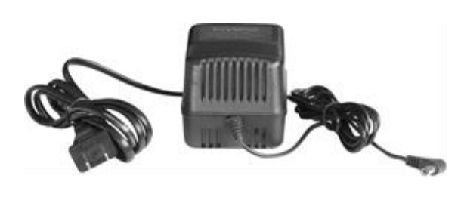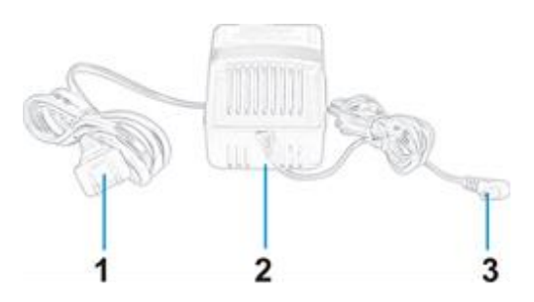
1) Разъем питания переменного тока
2) Трансформатор
3) Штекер постоянного тока
Параметры адаптера переменного тока
Предметы | Параметры
Входное напряжение | AC110V/220V 50Hz~60Hz
Выходное напряжение | DC 18V 600mA
Размеры | 98×70×55mm (только трансформатор)
Вес | 750g

